Załącznik do Zarządzenia Prezydenta Miasta Tychy nr 0050/463/22 z 23.12.2022 r.
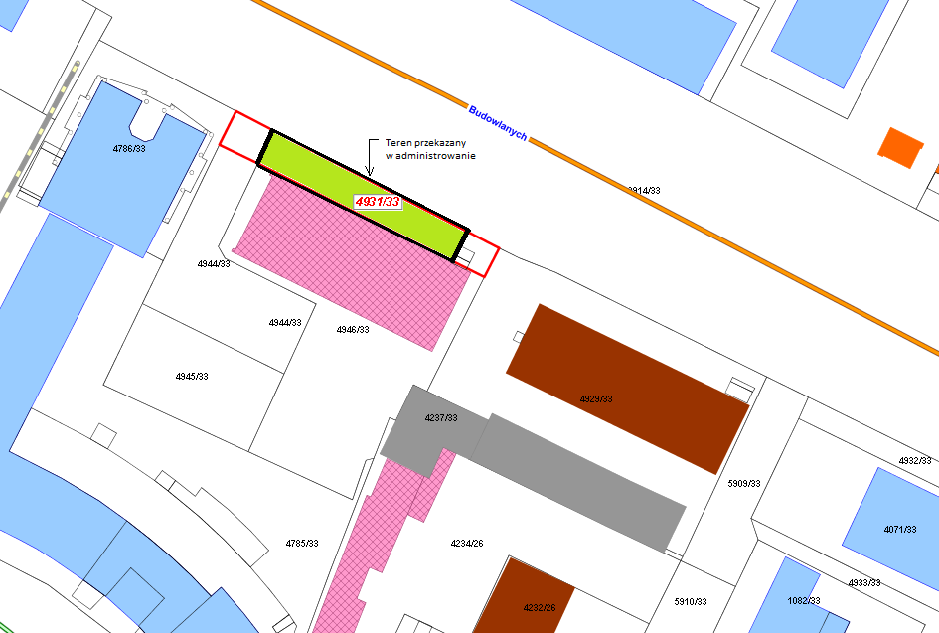
Teren przekazany w administrowanie

